**深 圳 大 学 实 验 报 告**

**课程名称： 互联网编程**

**实验项目名称：实验3 域名IP转换及应用URL类定位和获取数据编程**

**学院： 计算机与软件学院**

**专业： 软件工程（腾班）**

**指导教师： 毛斐巧**

**报告人： 赵美玲 学号： 2023155025**

**实验时间： 第8-11周（周二）**

**实验报告提交时间： 2025.5.13**

**教务处制**

一、实验目的与内容：

**目的：**

1.掌握网络、文件IO流相关编程技术及能力。

2.了解域名系统（DNS）原理，掌握InetAddress类及Inet4Address/Inet6Address的使用方法。

3.掌握NetworkInterface类的使用方法。

4.掌握URL类的使用，在不考虑所使用协议的细节情况下，会用java编写程序在网络上定位和获取数据。

**内容要求：**

1. 编程解析域名（20分）：

编写一个可重用的域名解析程序模块，使之能够将用户输入的域名解析为IP地址，能将用户输入的IP地址，反向解析为对应的主机名或域名。

1. 编程下载一个web页面（20分）：

编写程序，用户输入一个web页面的URL网址，程序会将该URL网址所指向的web页面内容下载到本地显示，并将网页内容以网页文件格式保存到指定磁盘位置。

1. 编程分解URL（20分）：

编写程序，用户输入一个URL网址，程序能够分析该URL，显示输出该URL的各组成部分。

1. 编程完成一次当当网购物网站的购物搜索（30分）：

（说明：如该购物搜索链接失效，可自行更换成别的购物搜索网页链接（如京东、淘宝等），只要实现类似的编程完成该购物搜索网页的自动购物搜索过程。）

当当购物网站主页是http://www.dangdang.com/，如下图1所示，该主页有一个用于搜索商品的表单，在浏览器浏览打开主页情景下，用户可以在搜索关键字输入框中输入商品关键字，点击“搜索”按钮，会返回搜索结果页面。比如输入“洗衣机”关键字，点击“搜索”按钮，会返回如图2所示搜索结果页面。

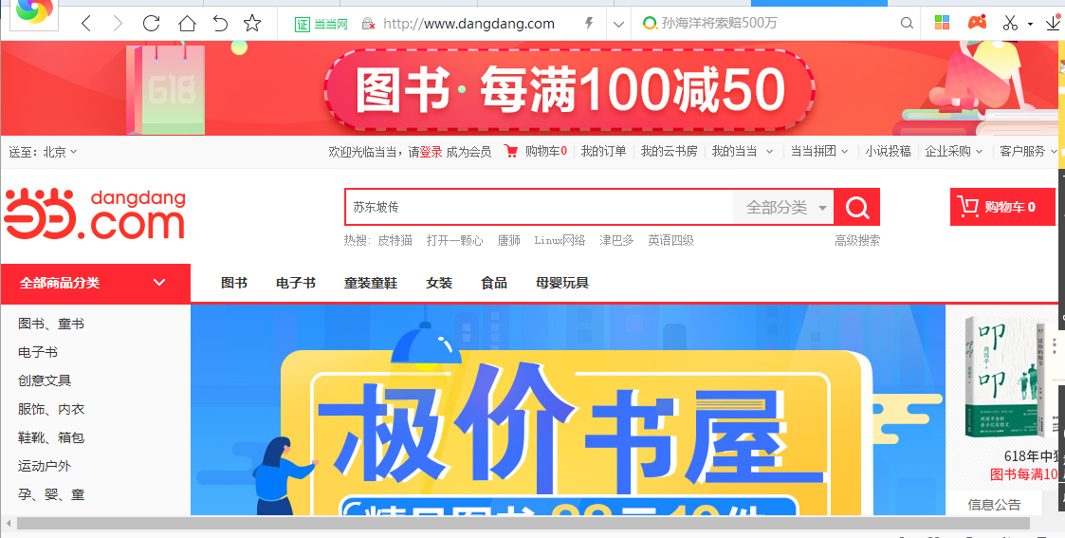

图1商品搜索页面

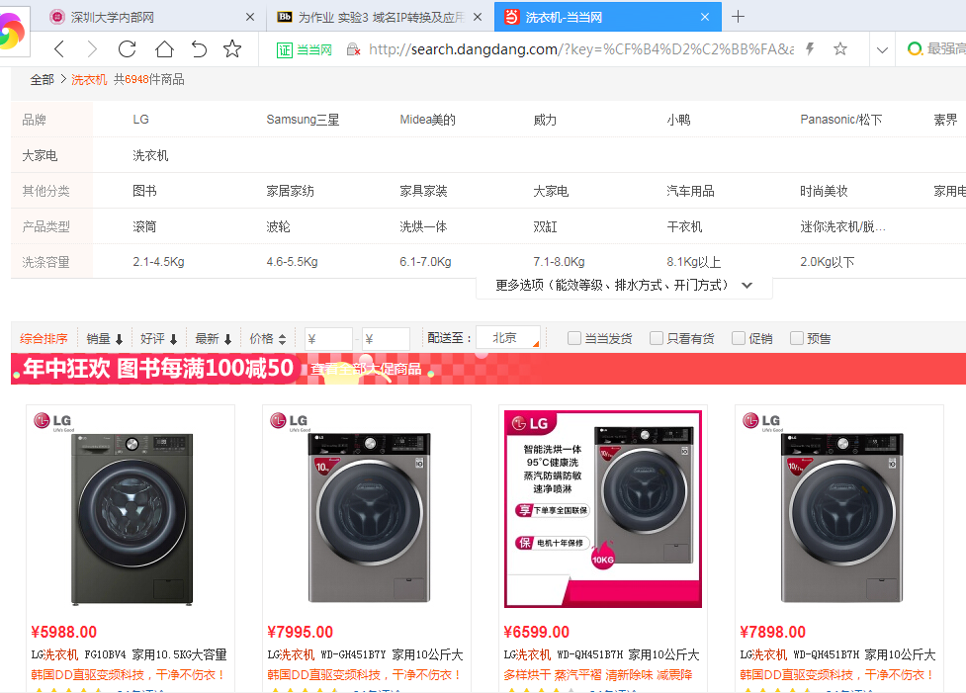

图2“洗衣机”商品搜索结果页面

假如没有浏览器辅助浏览，编写程序，程序接收用户输入的一个商品搜索关键词（例如“空调”），程序能够自动打开当当购物网站主页，提交搜索申请，启动搜索，得到搜索结果页面，将搜索结果页面源码显示输出出来，并以productResult.html文件保存在磁盘上。

注意：

1. 实验报告中需要有实验结果的截屏图像。

二、实验过程和代码与结果

**1.给出满足内容要求1的程序源码及运行结果，简述思路或实验过程。**

代码思路：  
引入输入工具：使用 Scanner 类从控制台获取用户输入。

域名解析功能：

用户输入域名。

调用 resolveDomain 方法，通过 InetAddress.getAllByName 获取域名对应的 IP 地址列表。

将所有 IP 地址拼接成字符串返回。

反向解析功能：

用户输入 IP 地址。

调用 reverseDNS 方法，通过 InetAddress.getByName 获取 IP 对应的主机名。

如果主机名与输入的 IP 地址相同，则返回“无反向解析记录”，否则返回主机名。

主程序流程：

提示用户输入域名并调用域名解析方法。

提示用户输入 IP 地址并调用反向解析方法。

输出解析结果。

**代码截图：**

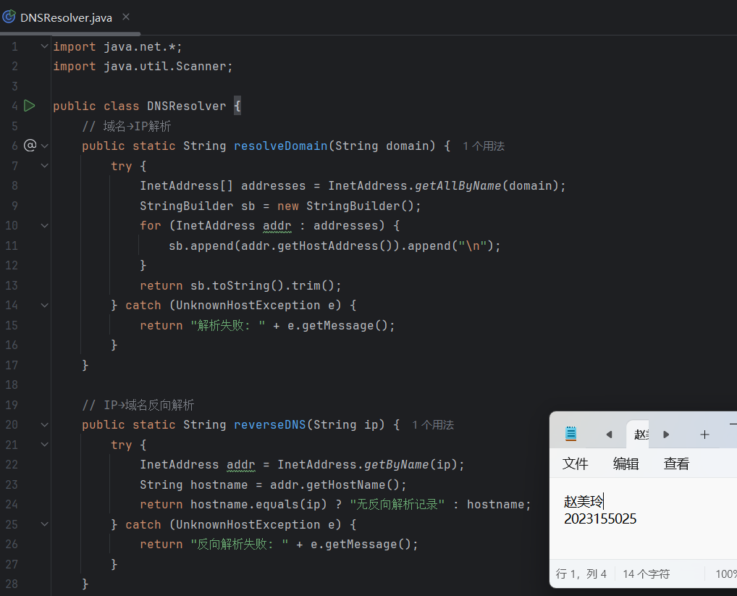  
运行结果：

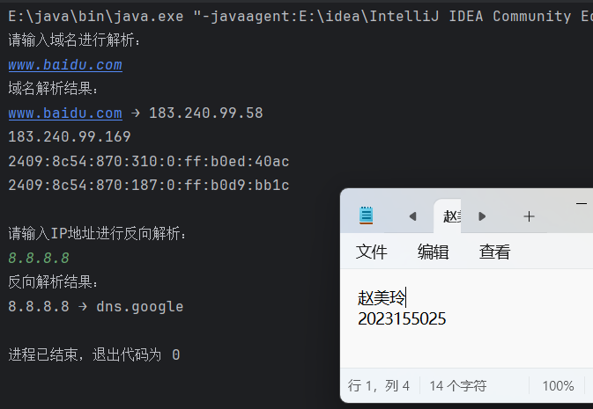

1. **给出满足内容要求2的程序源码及运行结果，简述思路或实验过程。  
   代码思路：**

用户输入：

提示用户输入网页的 URL 和保存文件的本地路径。

使用 Scanner 从控制台读取用户输入的 URL 和文件路径。

检查文件路径：

检查用户指定的保存路径是否存在。

如果路径的父目录不存在，则创建父目录。

下载网页内容：

使用 URL 类和 InputStream 打开指定 URL 的连接。

通过 BufferedReader 逐行读取网页内容。

保存网页内容：

使用 FileOutputStream 和 BufferedWriter 将读取的网页内容写入本地文件。  
代码截图：（完整代码上传到附件中）

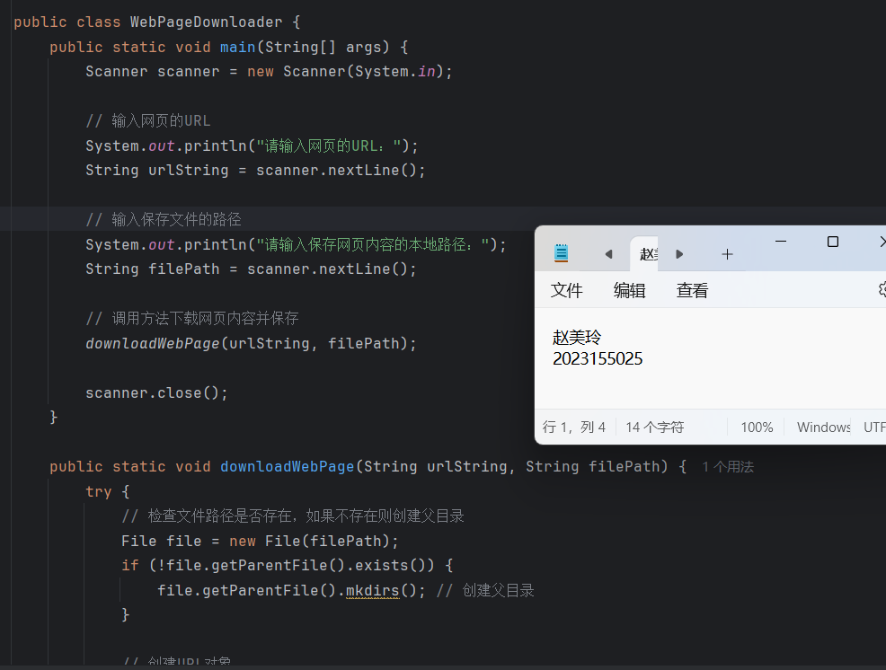

**运行结果如下：**

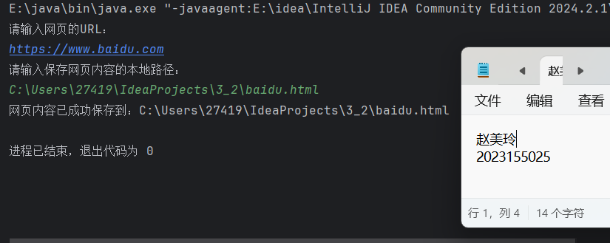

**储存路径如下：**

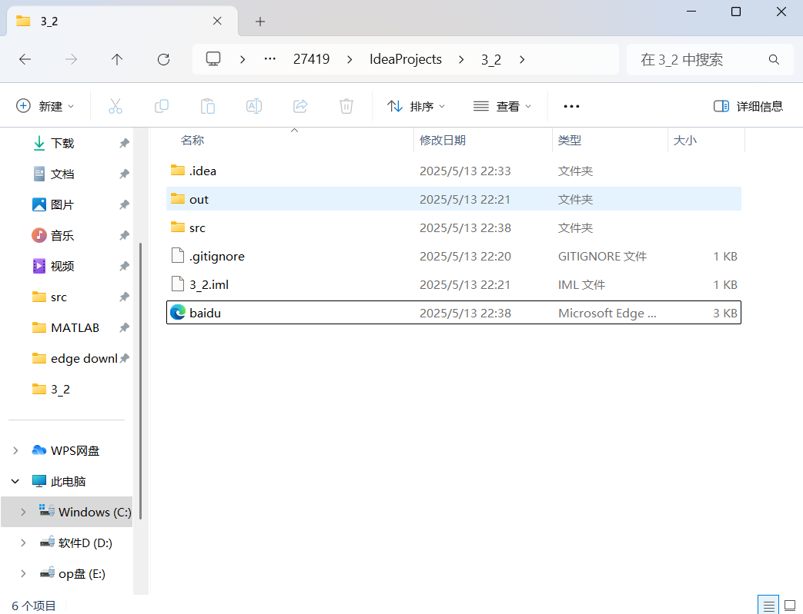  
打开目标网站：

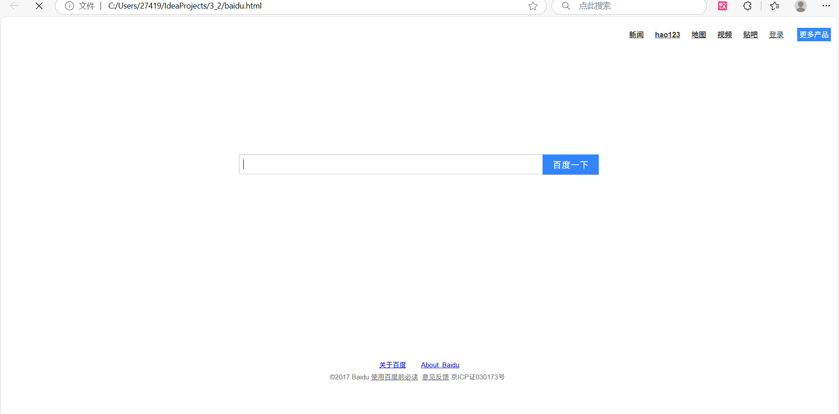

**3. 给出满足内容要求3的程序源码及运行结果，简述思路或实验过程。  
代码思路：**用户输入 URL：

提示用户输入一个 URL 地址，并通过 Scanner 获取输入。

解析 URL：

使用 java.net.URL 类解析用户输入的 URL。

提取组成部分：

使用 URL 类的方法提取协议、主机名、端口号、路径、查询参数和锚点。

输出结果：

将提取的各组成部分打印到控制台。

代码截图  
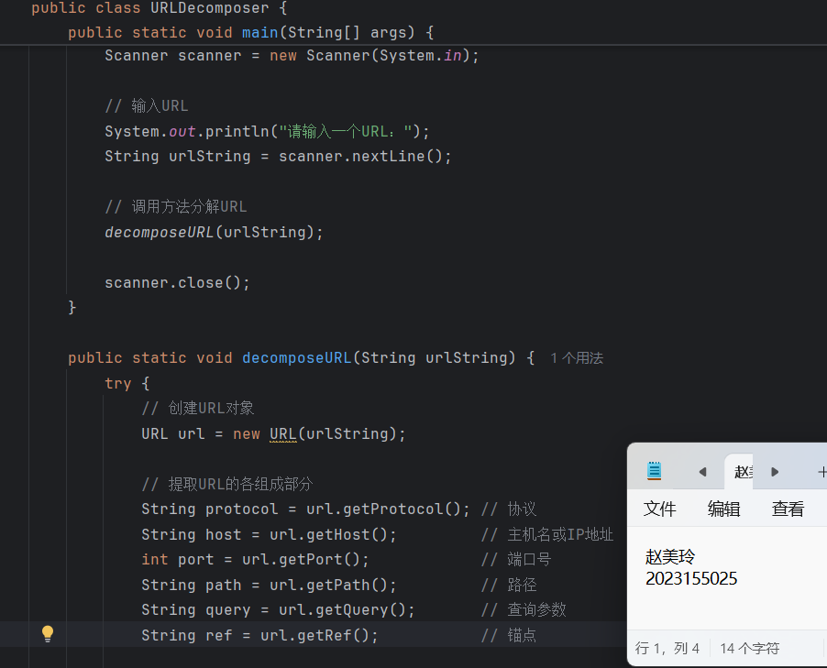

**运行结果：**

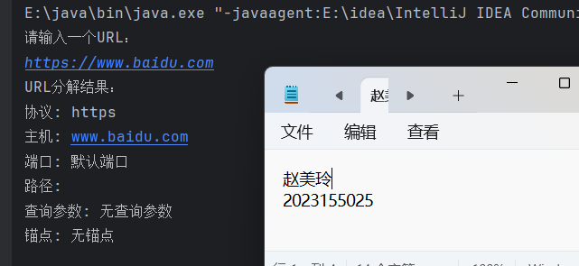

1. **给出满足内容要求4的程序源码及运行结果，简述思路或实验过程。**

**代码思路：**

用户输入搜索关键词：

提示用户输入搜索关键词，并通过 Scanner 获取输入。

构造搜索 URL：

将用户输入的关键词拼接到当当网的搜索 URL 中，构造完整的搜索请求 URL。

创建 HttpClient 并启用自动重定向：

使用 HttpClient 发送 HTTP 请求，并启用自动重定向功能，以处理可能的重定向。

发送 HTTP 请求并获取响应：

使用构造的 URL 发送 GET 请求，获取响应的 HTML 源码。

保存 HTML 源码到文件：

将获取的 HTML 源码保存到本地文件 productResult.html 中。  
代码截图：

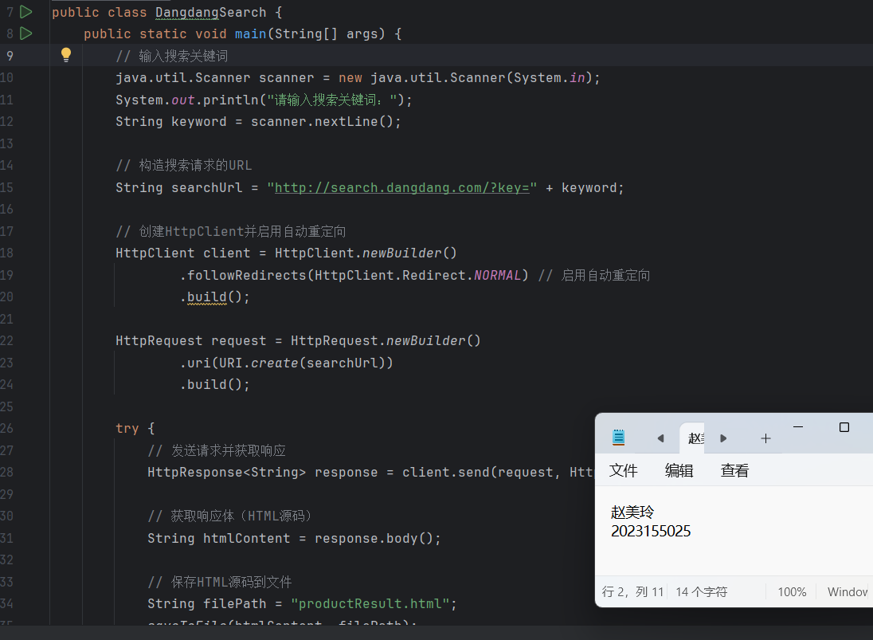

运行结果：

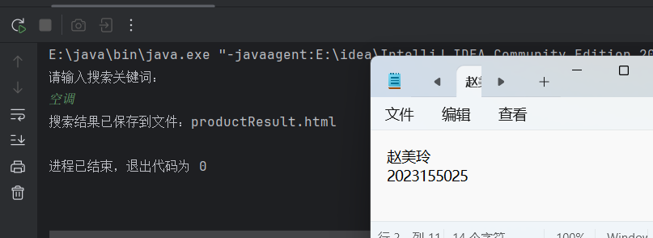

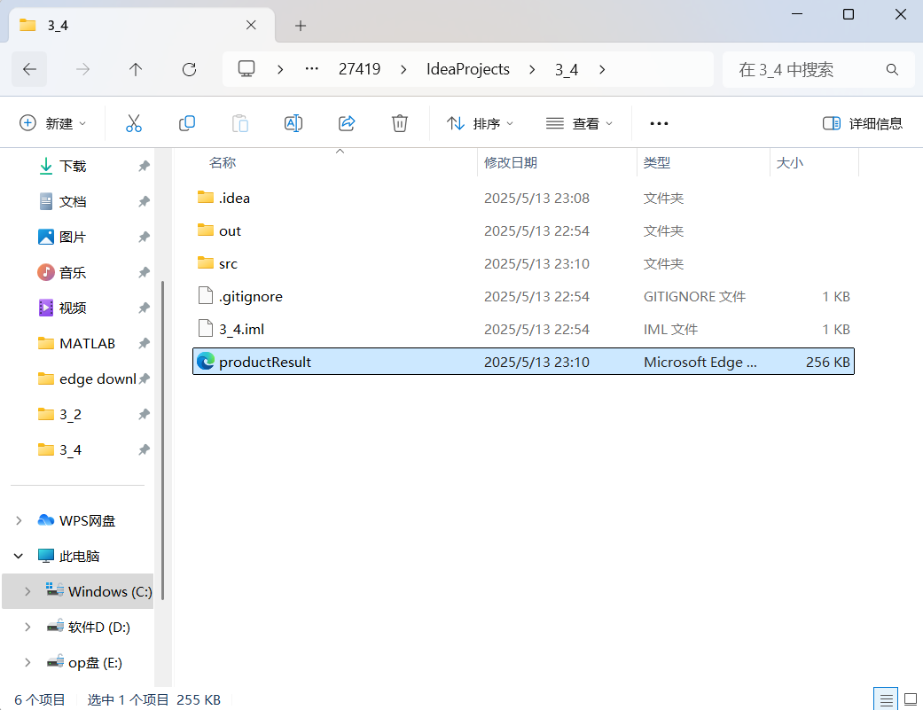  
打开网站：  
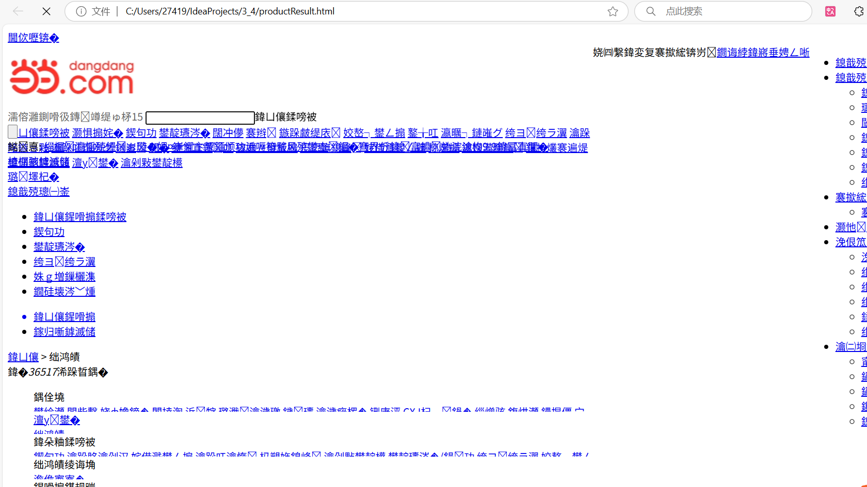

三、实验总结

总体来说一二三题比较容易实现，主要是第四题，最开始找不到这个带有搜索请求的URL，后来自己搜索后在网址处找到了，然后运行结果显示307，询问ai后发现是由于没有使用重定向，最后结果文字乱码，一直都没办法解决，可能是文字编码不兼容？或者是格式问题？不过我自己搜索了，发现残存的价格与我自己搜索的价格一致，说明我这个搜索的动作是成功了的。

四、成绩评定

指导教师批阅意见：

成绩评定：

指导教师签字：毛斐巧

年 月 日